14.05 6-б класс русский язык
Тема. Повторение. Правописание сложных слов
1.Посмотреть видео по ссылке https://youtu.be/Gm3VS6rWmsI
2. Рассмотрите таблицу
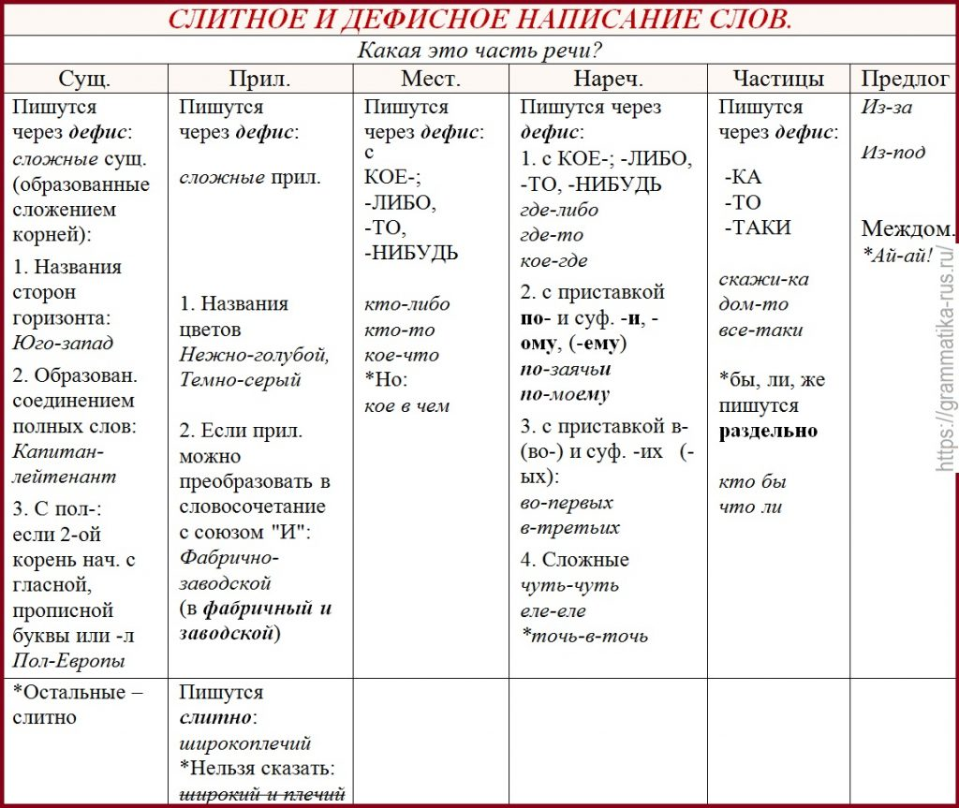
3.Выполните упражнения
Упражнение 1.
Вставьте пропущенные буквы.
Басн..писец, власто..любие, водо..напорный, груд..брюшная (преграда), дальн..евосточный, дальн..видный, жизнеописание, камен..тес, каш ...вар, кон...водство, кон..крадство, кост..резный, кров..носный, кров..обращение, москв..рецкий, овц..еводство, пар..ходство, песн...творчество, песн..пение, растени..водство, сво..корыстный, сорок..ножка, ча...питие.
Упражнение 2.
Напишите слова, раскрыв скобки.
(Анти)народный, (мульти)миллионер, (инфра)красный, (контр)предложеыие, (пан)германский, (пан)Европа, (псевдоклассический, (супер)обложка, (ультра)правый, (экстра)ординарный.
Домашняя работа. Повторить правила написания сложных слов.

